ГУАП

КАФЕДРА № 42

ОТЧЕТ   
ЗАЩИЩЕН С ОЦЕНКОЙ

ПРЕПОДАВАТЕЛЬ

|  |  |  |  |  |
| --- | --- | --- | --- | --- |
| канд. тех. наук, доцент |  |  |  | А. В. Бржезовский |
| должность, уч. степень, звание |  | подпись, дата |  | инициалы, фамилия |

|  |
| --- |
| ОТЧЕТ О ЛАБОРАТОРНОЙ РАБОТЕ |
| ПРОЕКТИРОВАНИЕ ИНТЕРФЕЙСА |
| по курсу: МЕТОДЫ И СРЕДСТВА ПРОЕКТИРОВАНИЯ  ИНФОРМАЦИОННЫХ СИСТЕМ И ТЕХНОЛОГИЙ |
|  |
|  |

РАБОТУ ВЫПОЛНИЛ

|  |  |  |  |  |  |
| --- | --- | --- | --- | --- | --- |
| СТУДЕНТ гр. № | 4121 |  |  |  | А. М. Антонов |
|  |  |  | подпись, дата |  | инициалы, фамилия |

Санкт-Петербург 2024

**Задание:**

Для выбранного варианта задания спроектировать интерфейс информационной системы (ИИС), обеспечивающий работу с основными объектами предметной области (ПрО), хранимыми в базе данных (БД) информационной системы (ИС).

Содержание отчета:

— краткие функциональные требования к ИС;

— основные формы приложения для работы с БД (дизайн форм в выбранной системе программирования без программирования обработчиков событий);

— описание сценариев и логики диалога с пользователем (проект).

Индивидуальный вариант задания: Интернет-магазин продажи одежды

**Ход работы:**

В таблице 1 представлены функциональные требования к разрабатываемой автоматизированной информационной системе интернет-магазина.

Таблица 1 – Функциональные требования

|  |  |  |
| --- | --- | --- |
| Функция | Класс пользователя | Описание |
| Ф1: Оформление заказа на сайте | Покупатель | Покупатель может оформить заказ на выбранный товар, указав параметры доставки и оплаты. |
| Ф2: Регистрация или авторизация на сайте | Все пользователи | Функция позволяет новому пользователю зарегистрироваться на сайте интернет-магазина или авторизоваться существующему пользователю. |
| Ф3: Обновление, удаление, добавление информации о товарах | Администратор | Функция позволяет администратору интернет-магазина управлять информацией о товарах. Администратор может редактировать, добавлять или удалять данные для актуализации информации на сайте. |
| Ф4: Удаление информации о клиентах | Администратор | Функция позволяет администратору интернет-магазина удалять личные данные клиентов из системы, обеспечивая соответствие требованиям безопасности и конфиденциальности |
| Ф5: Загрузка отчёта о продажах на сайт | Администратор | Функция позволяет администратору загружать отчёт о продажах, подготовленный аналитиками, в формате Word или Excel на сайт. Отчёт предназначен для внутреннего просмотра руководителем. |
| Ф6: Просмотр отчётов и статистики о продажах | Руководитель | Функция позволяет руководителю просматривать загруженные на сайт отчёты о продажах для анализа данных и поддержки управленческих решений. А так же смотреть статистику о продажах. |

На рисунке 1 представлена главная страница интернет-магазина с навигационной панелью, содержащей контактную информацию, каталог товаров и сведения о магазине.

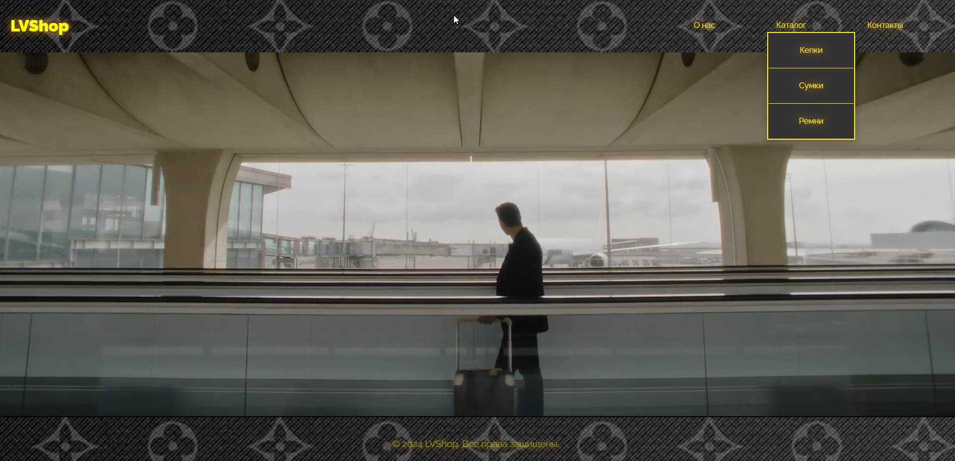

Рисунок 1 – Главная страница

На рисунке 2 представлена страница каталога одной из категорий товаров.

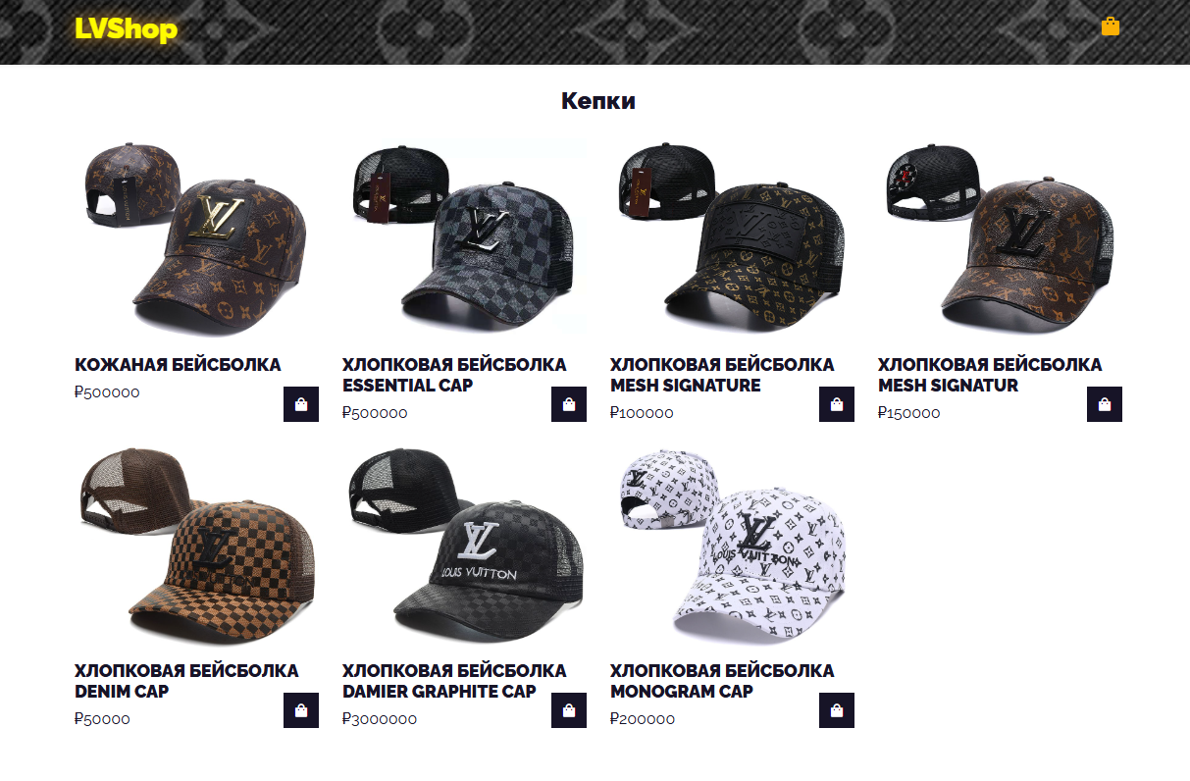

Рисунок 2 – Карточки товаров

На рисунке 3 представлена корзина с выбранными товарами. В корзине реализованы функции удаления товаров, изменения их количества, а также автоматический подсчёт общей стоимости всего заказа.

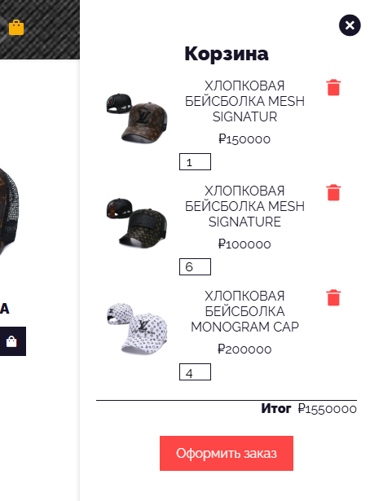

Рисунок 3 – Корзина

На рисунке 4 показана форма оформления заказа. Здесь, система предлагает пользователю ввести данные для доставки (адрес, способ доставки) и данные для оплаты (например, карту).

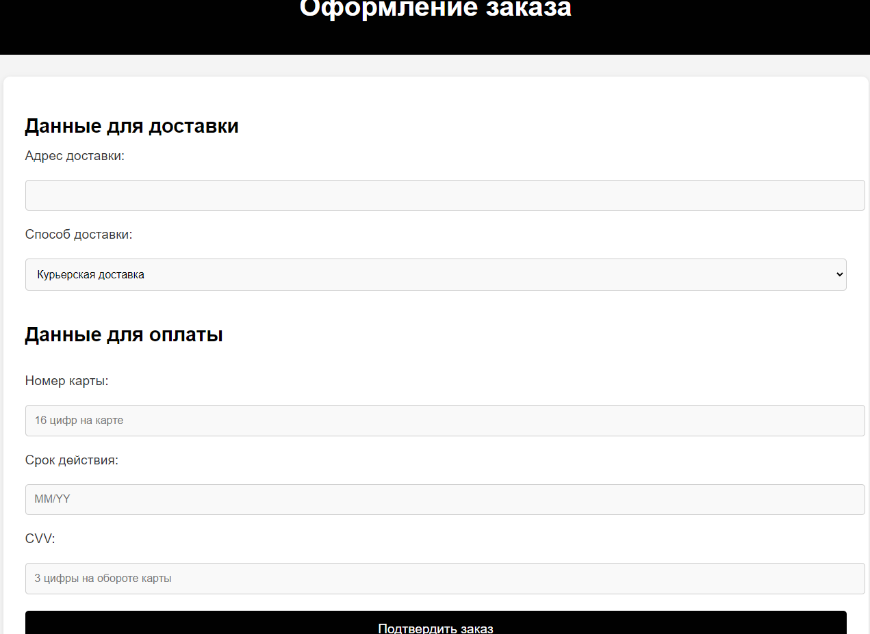

Рисунок 4 – Оформление заказа

На рисунке 5 показана форма для выбора регистрации или авторизации на сайте.

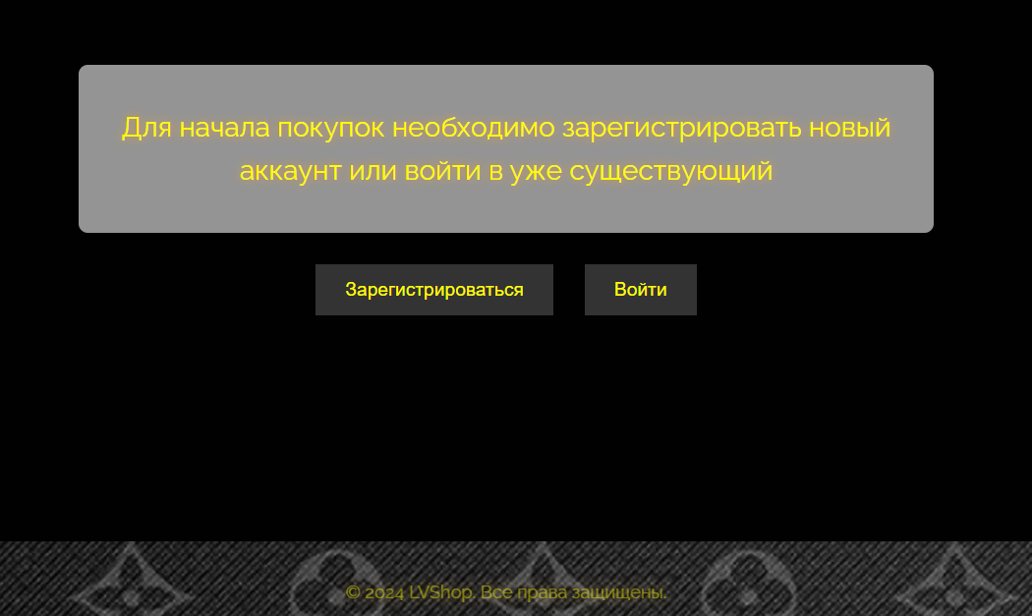

Рисунок 5 – Регистрация и авторизация

На рисунке 6 представлена форма регистрации. Система отображает форму регистрации, запрашивая данные (имя, фамилия, адрес электронной почты, пароль).

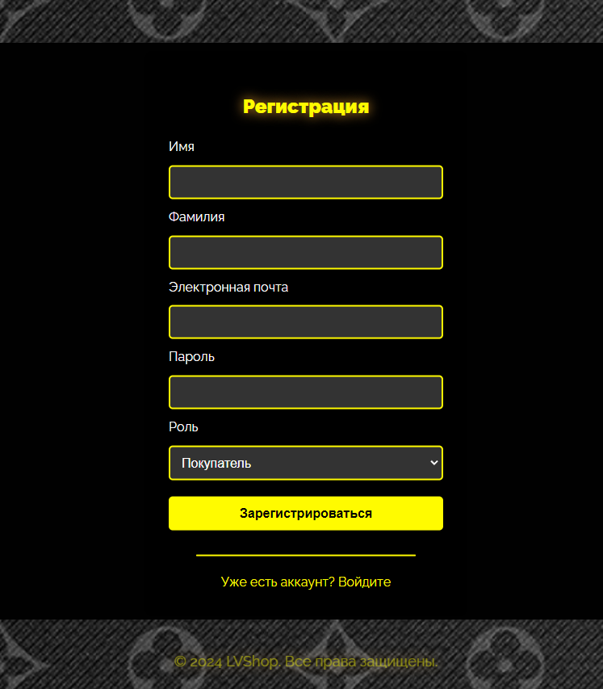

Рисунок 6 – Форма регистрации

На рисунке 7 представлена форма авторизации. Система отображает форму авторизации, запрашивая адрес электронной почты и пароль.

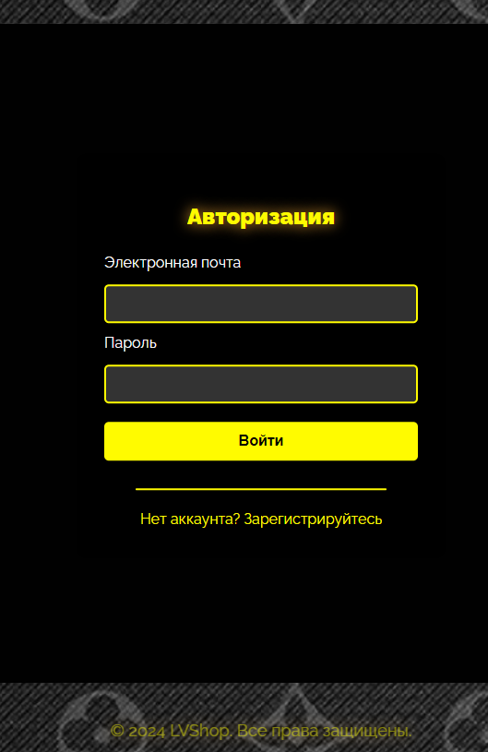

Рисунок 7 – Форма авторизации

На рисунке 8 представлена страница с панелью управления администратора. Она служит центральной точкой доступа к различным функциям административного управления. Страница предлагает три основные опции управления, представленные кнопками:

* Управление товарами: Переход на страницу для добавления, редактирования или удаления товаров из каталога.
* Управление клиентами: Переход на страницу для работы с данными клиентов, такими как просмотр и удаление учетных записей.
* Загрузка отчетов: Функция для загрузки и управления аналитическими отчетами.

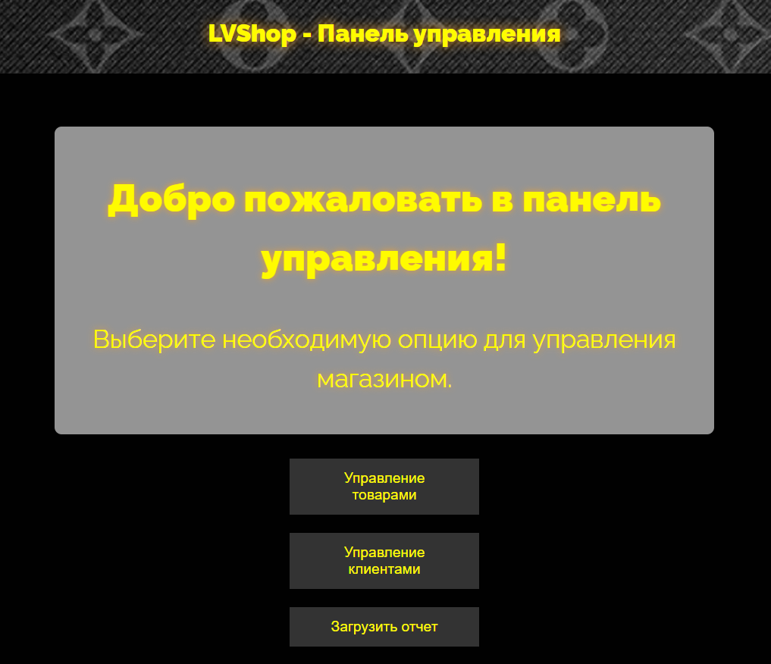

Рисунок 8 – Панель управления администратора

На рисунке 9 представлена страница с данными клиентов, где можно просмотреть список всех клиентов и при необходимости удалить их учётную запись.

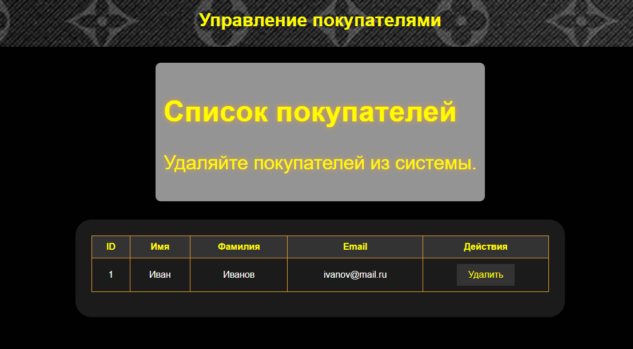Рисунок 9 – Функция удаления покупателей

На рисунке 10 представлена страница для добавления, редактирования и удаления товаров из каталога.

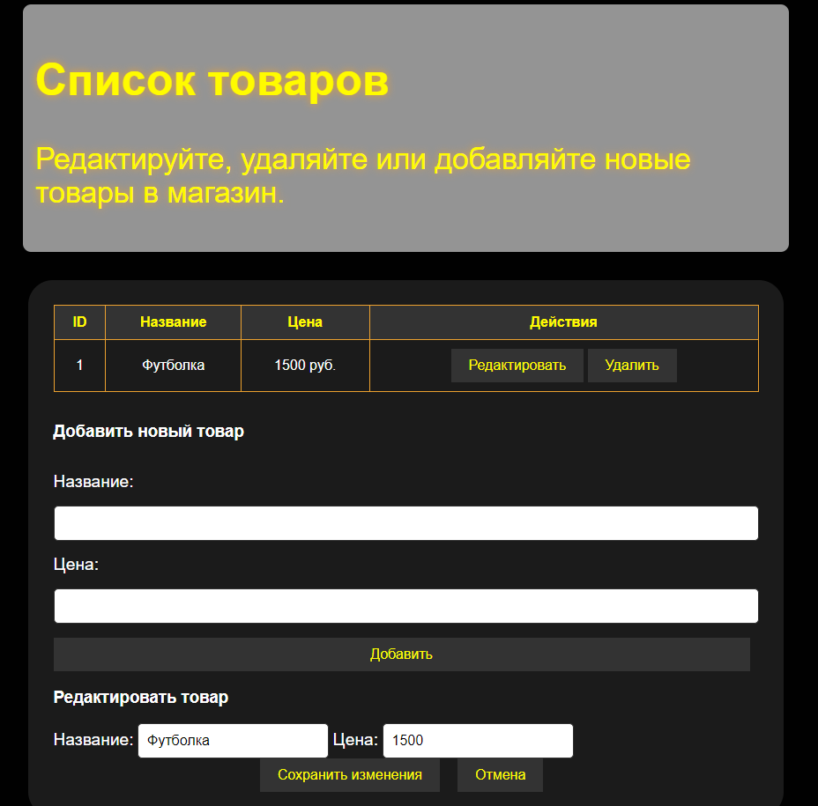

Рисунок 10 – Функция управления товарами

На рисунке 11 представлена страница с функцией загрузки отчетов.

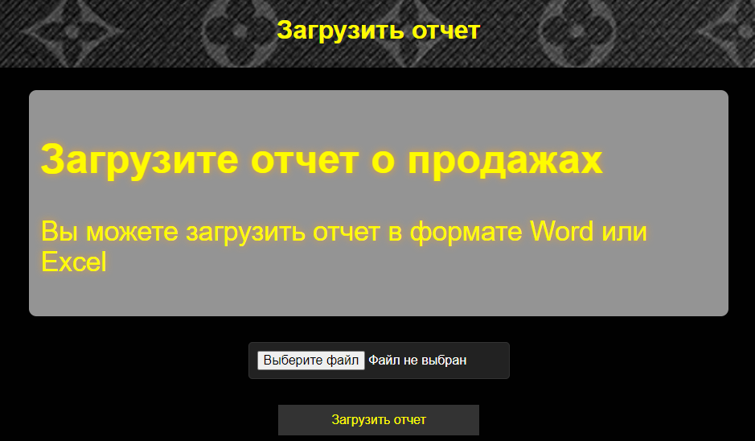  
Рисунок 11 - Загрузка отчетов

На рисунке 12 представлена страница панели управления руководителя. Эта страница предназначена для руководителя магазина и предоставляет доступ к ключевым функциям для анализа работы магазина. На странице представлены две основные опции для управления и анализа данных магазина: просмотр отчетов и просмотр статистики.

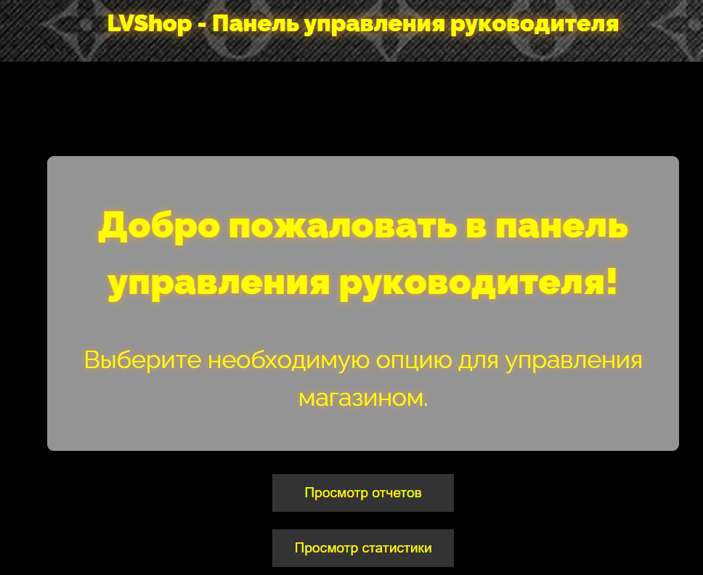

Рисунок 12 – Панель управления руководителя

На рисунке 13 представлена страница со списком отчетов, с возможностью скачивания файлов.

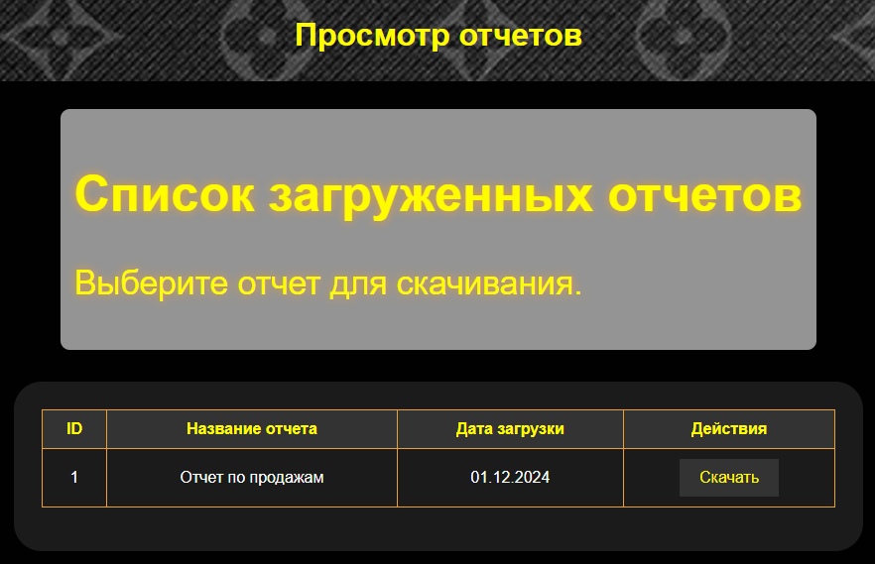

Рисунок 13 – Просмотр отчётов

На рисунках 14-15 представлены страницы со статистикой продаж.

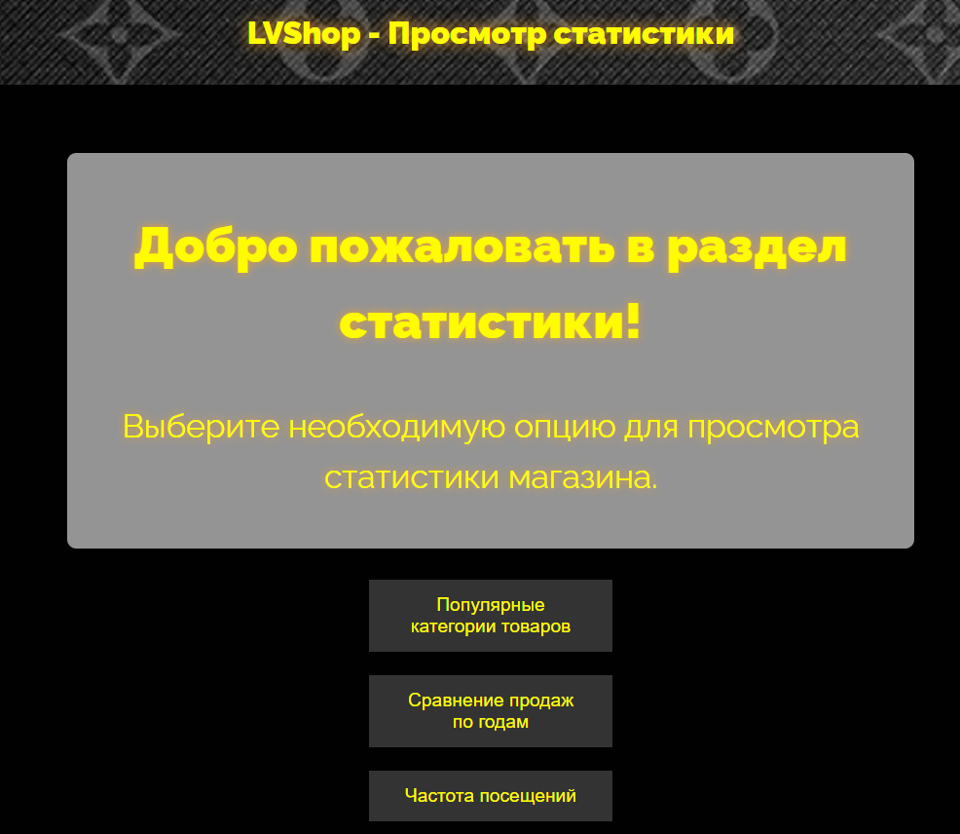  
Рисунок 14 – Выбор опции

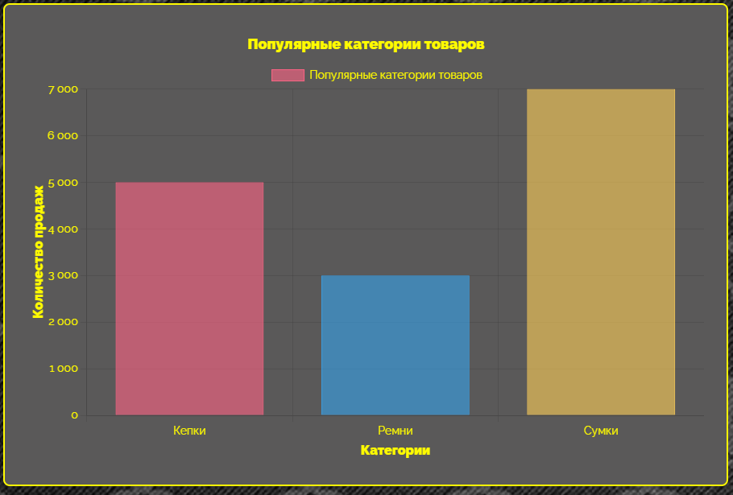

Рисунок 15 – Диаграмма «Популярные категории товаров»

**Вывод**

Для информационной системы интернет-магазина по продаже одежды был разработан интерфейс, который обеспечивает взаимодействие с основными объектами предметной области, хранящимися в базе данных данной системы.